

TỈNH ỦY LAI CHÂU
VĂN PHÒNG TỈNH ỦY
*

HƯỚNG DẪN SỬ DỤNG
PHẦN MỀM THI TRẮC NGHIỆM
Truy cập http://thitructuyen.laichau.dcs.vn

Lai Châu, tháng 6/2026

1. Đăng ký tài khoản
Tại trang chủ: TÀI KHOẢN > Đăng ký (Hoặc nhấn và liên kết https://thitructuyen.laichau.dcs.vn/users/register/)
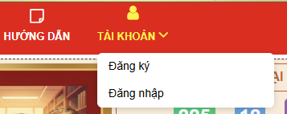
Nhập các thông tin cần thiết > nhấn Tôi đồng ý > nhấn Đăng ký tài khoản
(trường thông tin có dấu * là bắt buộc)
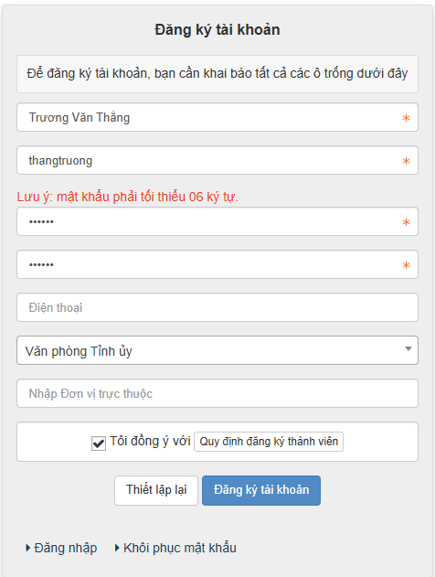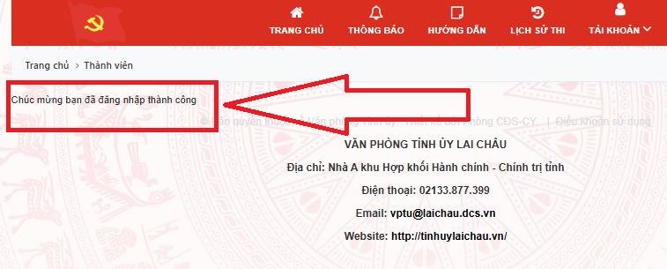
Hoàn tất việc đăng ký thành viên.

2. Thay đổi thông tin cá nhân
Người dùng có thể thay đổi các thông tin cá nhân liên quan: Họ và tên, ngày tháng năm sinh, số điện thoại, nghề nghiệp, cơ quan công tác,…..
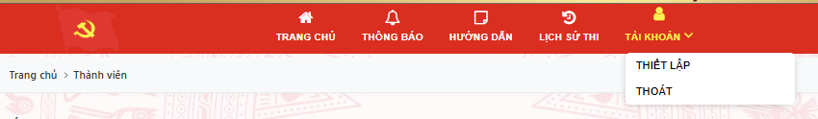
Tại Trang chủ > TÀI KHOẢN > THIẾT LẬP
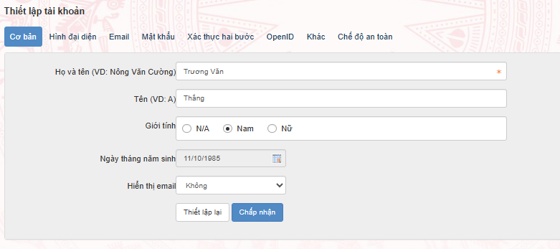
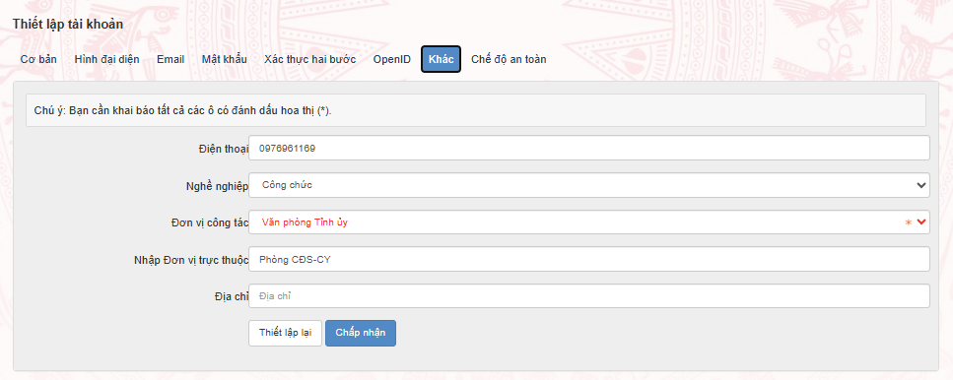

3. Thực hiện làm bài thi trắc nghiệm
Bước 1: Tại Trang chủ > Nhấn  để mở bài trắc nghiệm
Bước 2: Nhấn 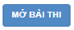 để bắt đầu làm bài
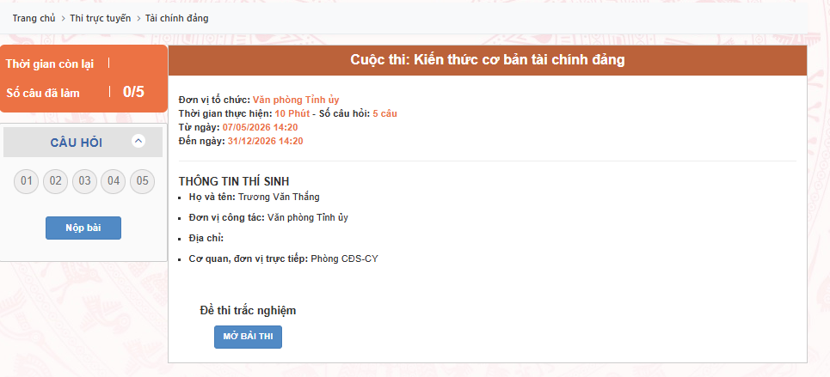
Bước 3: Làm và nộp bài: Chọn câu trả lời > Tiến hành Nộp bài
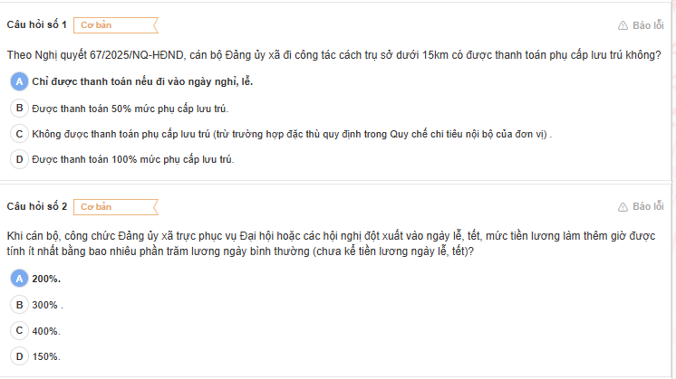
Xác nhận lần cuối để hoàn tất
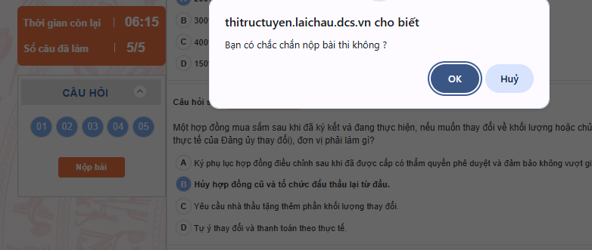
Có thể Xem kết quả/đáp án



